Введение

Сигнал — это физический процесс, являющийся средством переноса инфор-

мации [1]. Если о сигнале заранее неизвестно абсолютно ничего, то его нельзя

принять. Если о сигнале заранее известно все, то его не нужно принимать.

В окружающем нас мире существуют всевозможные сигналы различной

формы и природы происхождения. Часть сигналов являются естественными, а

часть сигналов создана человеком. Сигналы окружают нас повсюду. Они исходят

от радиопередатчиков, телевизоров, смартфонов и радаров—это лишь малая

часть источников. Оповещения смартфона, звуковые сигналы автомобилей, со-

общения на табло вокзала, данные, передающиеся по высокоскоростным сетям.

Некоторые сигналы обеспечивают нашу жизнедеятельность (речь, жесты или ми-

мика человека), некоторые приносят удовольствие (музыка, фильмы), а некоторые

нежелательны в какой-то конкретной ситуации. В контексте информационно-

управляющих систем сигналы являются носителями информации от датчиков к

вычислительной подсистеме, от вычислительной подсистемы к исполнительным

устройствам, при сетевом взаимодействии вычислительных подсистем между со-

бой. В электрической системе примерами таких сигналов могут быть напряжение,

ток, количество заряда. В механической системе — координаты положения объек-

та, его скорость или масса. В финансовой системе сигналами может являться цена

акции, процентная ставка или обменный курс. [ПСИМС]

По назначению сигнала. Один и тот же сигнал в зависимости от постав-

ленной перед разработчиком задачи может нести полезную информацию, то есть

быть целевым или наоборот затруднять приём информации, то есть представлять

собой шум (в случае естественного происхождения сигнала) или помеху (в случае

искусственного происхождения сигнала). [ПСИМС] При физическом распространении сигналов в среде полезные сигналы неизбежно смешиваются с помехами, что приводит к затруднению

(текст выше нужно накопировать из ПСИМС – уже в техе)

…Цифровая обработка сигналов занимается вопросами получения информации, передаваемой сигналом на фоне помех.

Обобщенная схема цифровой обработки сигналов представлена на рисунке 1 .

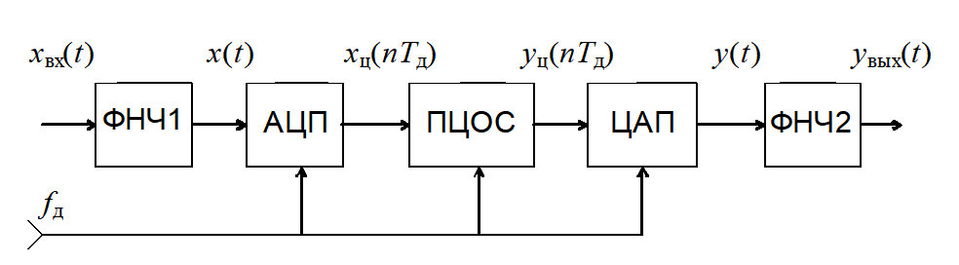

Рисунок 1. Обобщенная схема цифровой обработки сигналов.

Фильтр нижних частот ФНЧ1 препятствует пропусканию гармоник с частотами выше половины частоты дискретизации, что обеспечивает выполнение условий теоремы Найквиста-Котельникова.

Аналого-цифровой преобразователь АЦП и цифро-аналоговый преобразователь ЦАП реализуют преобразование аналогового сигнала в цифровой и обратно соответственно.

Фильтр нижних частот ФНЧ2 обеспечивает сглаживание ступенчатого выходного сигнала ЦАП (рисунок 2).

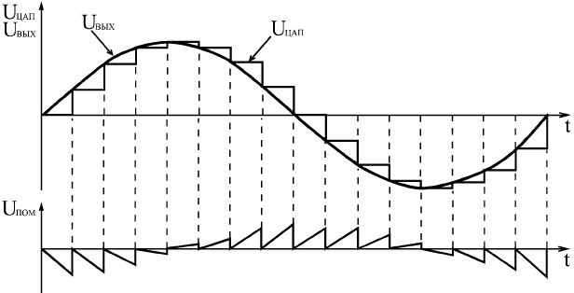

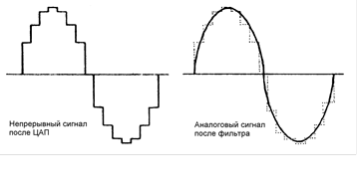

Рисунок 2. Иллюстрация результатов работы сглаживающего фильтра на выходе цифро-аналогового преобразователя.

Вычислитель цифровой обработки сигналов ВЦОС реализует непосредственно требуемый алгоритм цифровой обработки сигналов. Физически в качестве ВЦОС, как правило, используется либо процессор цифровой обработки сигналов со специализированной архитектурой (DSP – Digital Signal Processor), либо программируемая логическая интегральная схема (PLD - programmable logic device; FPGA – Field Program Grid Array), либо специализированная интегральная микросхема цифровой обработки сигналов.

В данном учебном издании предложено к практической реализации восемь алгоритмов цифровой обработки сигналов. Для простоты реализации реальная программно-аппаратная система обработки сигналов, соответствующая схеме, изображенной на рисунке 1, заменена на персональный компьютер с установленным пакетом прикладных программ Mathworks Rвкружочках Matlab. В качестве алгоритма цифровой обработки сигнала используются алгоритмы цифровой фильтрации сигнала (Лаба «Скользящее среднее», лаба «Синхронная фильтрация», лаба «КИХ-фильтры», лаба «Согласованная фильтрация»), преобразователь частоты (лаба «Гетеродинирование»), детектор (лаба «Алгоритм Герцеля»), кодек (лаба «Декодирование фазоманипулированных сигналов»), преобразование сигнала (лаба «Преобразование Гильберта-Хуанга») и различные другие.